**PROYECTO DE LEY No de 2025 CÁMARA**

***“Por medio de la cual se crean Los Frentes de Seguridad Ciudadana y se dictan otras disposiciones”***

**EL CONGRESO DE COLOMBIA**

**DECRETA:**

**ARTICULO 1° OBJETO:** La presente ley tiene por objeto crear los frentes de seguridad y convivencia ciudadana como forma de organización comunitaria, voluntaria que operen bajo la coordinación y liderazgo de la policía nacional para el fortalecimiento de la seguridad ciudadana en los departamentos, distritos y municipios del país.

**ARTICULO 2° DEFINICION:** Se entiende por frentes de seguridad y convivencia ciudadanas aquellos grupos de ciudadanos de carácter civil, que apoyan mediante una estrategia con acciones informativas y el uso de los sistemas de alarmas comunitarias y las alertas tempranas la prevención y fortalecimiento de la seguridad y convivencia ciudadanas en los departamentos, distritos y municipios.

Los frentes de seguridad y convivencia ciudadana tendrán personería jurídica cuando se creen bajo los preceptos de la presente ley.

Los frentes de seguridad y convivencia ciudadana serán de tipo comunitario y gratuito. El ser miembro de un frente de seguridad y convivencia ciudadana no genera vinculación laboral ni contractual con la administración pública.

Podrá el frente de seguridad y convivencia ciudadana contratar con el departamento, distrito y municipio al que pertenece cuando el objeto del contrato este enteramente relacionado con las funciones del frente de seguridad y convivencia ciudadana y siempre que la cuantía a contratar no supere la mínima cuantía cumpliendo con los procedimientos y requisitos de ley frente a esa modalidad de contratación.

**PARAGRAFO 1.** Las personerías jurídicas, serán reconocidas por la entidad territorial a que pertenezca el frente de seguridad y convivencia ciudadana.

**ARTICULO 3° CAPACITACION:** Como entidad encargada de liderar y coordinar los frentes de seguridad y convivencia ciudadana se tendrá a la policía nacional en cargada de capacitar a los frentes de seguridad y convivencia ciudadana de forma periódica para el cumplimiento idóneo de sus funciones.

**ARTÍCULO 4. JURISDICCIÓN.** Los frentes podrán ser de tipo departamental, municipal, local o barrial o veredal en los municipios que superen los 200.000 habitantes, y tendrán competencia de actuar en la jurisdicción en la que se haya aprobado en la creación del frente.

**ARTICULO 5° CREACION:** Los frentes de seguridad y convivencia ciudadana se podrán conformar al interior de los departamentos, distritos y municipios los cuales se inscribirán en la secretaria de seguridad, del interior, de gobierno o afín y será el secretario quien decida sobre el cumplimiento de los requisitos para la autorización de su creación.

La solicitud de creación deberá contener los siguientes requisitos:

1. Nombre, cedula de ciudadanía, dirección, teléfono de los miembros del frente de seguridad y convivencia ciudadana que no podrá ser inferior a 5 personas. Estos datos serán absolutamente confidenciales y no serán publicados ni entregados de ninguna manera, con la excepción del nombre y cedula del representante legal, además de las excepciones legales para la entrega de información reservada.
2. Reconocimiento de personería jurídica con el delegado para la representación jurídica.
3. Los creadores de los frentes de seguridad y convivencia ciudadana deben ser colombianos mayores de edad.
4. No deben tener antecedentes penales, ni comparendos de medidas correctivas con la policía nacional.
5. La solicitud del código único de identificación del frente de seguridad y convivencia ciudadana SIPCI expedido por la policía nacional.

**ARTICULO 6° ORGANIZACIÓN Y PLAN DE ACCIÓN:** Cada frente de seguridad contará dentro de su estructura de organización debe contar como mínimo con:

1. Un coordinador elegido por los integrantes del frente de seguridad y convivencia ciudadana.
2. Un comité de seguridad comunitaria.
3. Un plan de acción que defina sus estrategias de prevención y reacción ante hechos delictivos que será presentado anualmente al comando de la policía del departamento, distrito o municipio según corresponda y la secretaria del interior o afín.

**ARTICULO 7 DEBER DE ACTUALIZACION:** Cada año el representante legal deberá informar ante la entidad que expidió la personería jurídica si hay cambios dentro de la estructura del frente de seguridad y convivencia ciudadana o si se va a ceder la representación jurídica, so pena de perder el reconocimiento.

**ARTICULO 8° FINANCIACION:** Los frentes de seguridad y convivencia ciudadana serán financiados así:

1. Los recursos de los fondos de seguridad y convivencia ciudadana **FONSECON,** así como de los fondos de vigilancia y seguridad ciudadana **FONSET** deberán ser utilizados en un porcentaje no menor del 35% del total anual del recaudo por la nación y cada entidad territorial.
2. También se podrá financiar con recursos del sector privado o comunitario

Se entenderá por ministerio de esta ley que las acciones comunitarias de seguridad ciudadana serán parte de los planes integrales de seguridad.

**PARAGRAFO 1.** Las solicitudes de recursos para el desarrollo de los frentes de seguridad y convivencia ciudadanos se harán a través del coordinador del frente de seguridad ante los departamentos, distritos y municipios por conducto de la secretaria de seguridad, interior, de gobierno o quien haga sus veces.

De los recursos nacionales se hará la petición por parte de la entidad territorial previa justificación allegando la solicitud de dotación presentada por los coordinadores del frente de seguridad y convivencia ciudadana.

**PARAGRAFO 2.** La inversión realizada por el estado en los frentes de seguridad y convivencia ciudadana será prioritariamente para la adquisición, instalación, expansión, repotenciación, innovación, mantenimiento y operación de cámaras de seguridad con tecnología de monitoreo remoto; sirenas, sistemas de alarmas comunitarias ( cornetas), botone de pánico, sistemas de integración vinculados con los Centros de Monitoreo y Control (CMC) de la policía nacional y las autoridades locales y, otras herramientas tecnológicas para el fortalecimiento de la seguridad y convivencia ciudadana.

**ARTÍCULO 9 MECANISMOS DE CONTROL Y TRANSPARENCIA.** Se realizarán auditorías anuales a los recursos invertidos por parte de las contralorías territoriales y General de la República según la fuente de financiación; y se presentarán informes a la Procuraduría General de la Nación, Concejos Municipales y Asambleas Departamentales en sesión realizada anualmente para este asunto.

**Participación ciudadana:** Se promoverá la veeduría ciudadana en la instalación y uso de las cámaras, alarmas, cornetas y se publicaran los informes presentados por parte de las entidades territoriales en sus páginas web con los contratos, costos y ubicación de los dispositivos de seguridad.

**ARTICULO 10. Vigencia.** La presente ley rige a partir de la fecha de su sanción.

**ÓSCAR LEONARDO VILLAMIZAR MENESES**

Representante a la Cámara por Santander

**EXPOSICIÓN DE MOTIVOS:**

1. **JUSTIFICACIÓN**

Los Frentes de seguridad ciudadana no son figuras nuevas en el mundo jurídico colombiano, son figuras bastante medidas y testadas por los territorios con mayor desarrollo en el distrito capital cuya existencia se ha vuelto clave para la colaboración armónica con las autoridades públicas en la capital que tienen tantos problemas de inseguridad y que hoy cuenta con poco más de 1900 frentes y 46.000 ciudadanos activos[1], si bien no son el primer intento de cooperación cívica para la seguridad, pues otras formas de organización han sido implementadas incluso por las Juntas de Acción Comunal como forma de solucionar uno de los problemas más delicados, sino el más delicado que tiene Colombia, la inseguridad transversal.

El objetivo de este proyecto es dar el marco normativo para que se extienda esta estrategia para el país y garantizar la subsistencia de los frentes mediante financiación pública y permitir que los ciudadanos se puedan involucrar en la solución de los problemas que los aquejan, ya que su seguridad es, de interés personal.

Pretendemos potenciar las capacidades comunitarias, crear lazos de confianza entre la policía nacional y los ciudadanos, entender la seguridad y los planes de seguridad de forma amplia y participativa.

1. **CONTENIDO DEL PROYECTO**

El proyecto consta de 8 artículos incluida la vigencia que tienen como objetivo desarrollar tres líneas:

1. Creación y funcionamiento de los frentes de seguridad ciudadana
2. Capacidad contractual y personería jurídica
3. Financiación para subsistencia y mantenimiento de los frentes.

Los tres puntos pretenden crear a nivel nacional una red de seguridad cívica cuyas funciones se adscriben exclusivamente a las labores de colaboración, alerta, asociatividad y que el Estado vea en los frentes una salida para mantener el orden territorial.

Los puntos concretos para la subsistencia se derivan de dos acciones:

1. La financiación directa a través de los fondos de seguridad a nivel nacional y territorial.
2. Permitir que los frentes contraten con su jurisdicción para asuntos relacionados con sus labores como por ejemplo la instalación de cámaras, la adquisición de botones de pánico siempre que sea en modalidad de mínima cuantía y cumplan con todos los requisitos de contratación pública.
3. **MARCO JURÍDICO**

La Constitución Política tiene a nivel dogmático de los lineamientos para la protección, garantías y veeduría de los derechos de los nacionales y extranjeros en el territorio en los que se resaltan los siguientes:

***ARTÍCULO******2****. Son fines esenciales del Estado: servir a la comunidad, promover la prosperidad general y garantizar la efectividad de los principios, derechos y deberes consagrados en la Constitución; facilitar la participación de todos en las decisiones que los afectan y en la vida económica, política, administrativa y cultural de la Nación; defender la independencia nacional, mantener la integridad territorial y asegurar la convivencia pacífica y la vigencia de un orden justo.*

*Las autoridades de la República están instituidas para proteger a todas las personas residentes en Colombia, en su vida, honra, bienes, creencias, y demás derechos y libertades, y para asegurar el cumplimiento de los deberes sociales del Estado y de los particulares.*

***ARTICULO 95.****La calidad de colombiano enaltece a todos los miembros de la comunidad nacional.* ***Todos están en el deber de engrandecerla y dignificarla.*** *El ejercicio de los derechos y libertades reconocidos en esta Constitución implica responsabilidades.*

*Toda persona está obligada a cumplir la Constitución y las leyes.*

***Son deberes de la persona y del ciudadano:***

*1. Respetar los derechos ajenos y no abusar de los propios;*

*2. Obrar conforme al principio de solidaridad social, respondiendo con acciones humanitarias ante situaciones que pongan en peligro la vida o la salud de las personas;*

***3. Respetar y apoyar a las autoridades democráticas legítimamente constituidas para mantener la independencia y la integridad nacionales.***

***4. Defender y difundir los derechos humanos como fundamento de la convivencia pacífica;***

***5. Participar en la vida política, cívica y comunitaria del país;***

***6. Propender al logro y mantenimiento de la paz;***

*7. Colaborar para el buen funcionamiento de la administración de la justicia;*

*8. Proteger los recursos culturales y naturales del país y velar por la conservación de un ambiente sano;*

*9. Contribuir al financiamiento de los gastos e inversiones del Estado dentro de conceptos de justicia y equidad.*

***ARTICULO 333. La actividad económica y la iniciativa privada son libres, dentro de los límites del bien común. Para su ejercicio, nadie podrá exigir permisos previos ni requisitos, sin autorización de la ley.***

*La libre competencia económica es un derecho de todos que supone responsabilidades.*

*La empresa, como base del desarrollo, tiene una función social que implica obligaciones****. El Estado fortalecerá las organizaciones solidarias y estimulará el desarrollo empresarial.***

*El Estado, por mandato de la ley, impedirá que se obstruya o se restrinja la libertad económica y evitará o controlará cualquier abuso que personas o empresas hagan de su posición dominante en el mercado nacional.*

*La ley delimitará el alcance de la libertad económica cuando así lo exijan el interés social, el ambiente y el patrimonio cultural de la Nación.*

1. **CIFRAS DE INSEGURIDAD**

Haciendo una revisión de la situación de inseguridad que afrontan nuestros compatriotas, encontramos que según estadística oficial en el año 2023 se estableció la ocurrencia de 13.555 homicidios y entre enero y mayo del 2024 se hablaba de 5.722 homicidios en Colombia, no menos graves las extorsiones que se contaban en 5.016 en los primeros 5 meses del año 2024, estos delitos hacen referencia a los que han sido denunciados en los órganos de seguridad o de investigación penal en Colombia, muchos se quedan sin denunciar por la falta de resultados en las investigaciones lo que desmotiva la denuncia formal.

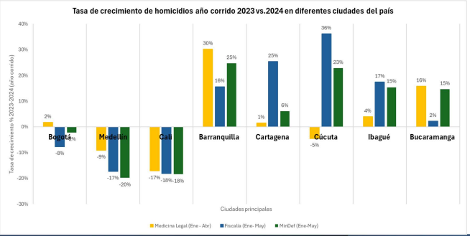[2]

El delito de más alto impacto que viene afectando a los colombianos es el hurto a personas en las diferentes modalidades atraco, cosquilleo, raponazo etc, delito que es el de más rápido crecimiento en los últimos años; se tiene como la principal fuente de preocupación de los ciudadanos, principal fuente de inseguridad en las diferentes regiones de Colombia, hablando de unos 374.000 hurtos denunciados en el año 2023, según un aproximado de 748 por cada 100.000 habitantes para esa época.

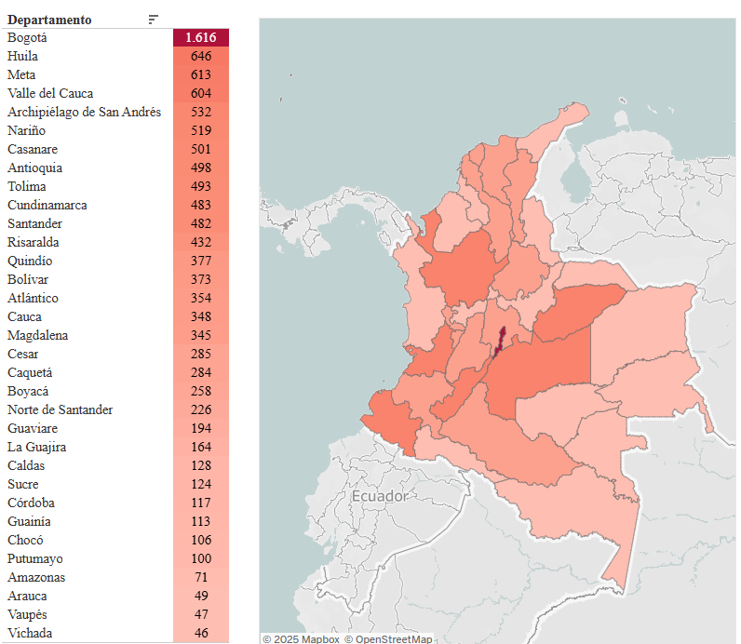[3]

Pero tenemos tendencia al crecimiento no solo en el delito de hurto disparado en un 265% sino también al homicidio por sicariato, violencia intrafamiliar etc.

La percepción de inseguridad ciudadana es total en las diferentes ciudades y municipios de Colombia, especialmente en los más grandes en población como Bogotá, Cali, Medellín, barranquilla, Bucaramanga etc, donde la comunidad manifiesta sentirse inseguro en la salida a la tienda, al mercado, al centro comercial a cualquier hora del día o de la noche.

Frente a ese difícil panorama de inseguridad que aumenta día a día en Colombia se han trazado líneas para procurar dar garantías de seguridad a los conciudadanos a partir no solo de los órganos de protección y vigilancia como la Policía Nacional o las fuerzas militares, sino a partir del involucramiento comunitario conocedor al detalle de la situación en cada barrio, en cada vereda, en cada corregimiento.

1. **RELACIÓN CONFLICTO DE INTERÉS**

De acuerdo con la ley 2003 del 2019 se entiende que hay conflicto de interés cuando recaiga sobre el congresista o sus parientes en grados de ley beneficios, entendidos como privilegios y que aquellos se configuren de forma actual, directa y particular.

La presente iniciativa contiene disposiciones de derecho público y de derechos territoriales que no impacta inicialmente a personas naturales o jurídicas de derecho privado generando privilegios particulares, actuales y directos.

De los Honorables Congresistas,

**ÓSCAR LEONARDO VILLAMIZAR MENESES**

Representante a la Cámara por Santander

1. https://scj.gov.co/es/noticias/m%C3%A1s-46000-personas-se-han-vinculado-frentes-seguridad-bogot%C3%A1#:~:text=Actualmente%20Bogot%C3%A1%20cuenta%20con%20m%C3%A1s,alrededor%20de%2046%20mil%20ciudadanos.
2. https://politicaspublicas.com.co/wp-content/uploads/2024/07/Presentacion-publica-primer-informe-Observatorio-de-Seguridad-Consejo-Gremial-Nacional-27-06-2024.pdf
3. https://cej.org.co/indicadores-de-justicia/criminalidad/hurto-a-personas-en-colombia/